11 Mart 2015
TÜRKÇE ÖDEVİ (Metni okuyalım, soruları defterimize soru kalıbını kullanarak cevaplayalım)
DALGINLIK
İsmail, o gün çok dalgındı. Akşam geç saatlere kadar oturduğu için uykusunu alamamıştı. Sabah uyanamadığı için de okula geç kalmıştı.
Koşarak karşıya geçmek istedi. Etrafına bakmadığı için gelen otomobili fark etmedi. İsmail yerde yatıyordu. Kazayı ucuz atlatmıştı. Şoför, İsmail’i fark ettiği için hızını azaltmıştı. İsmail, on gün ayağı alçılı olarak yattı. Okula gidemediği süre içinde başına gelenlerin düşündü ve bütün hatanın kendisinde olduğunu anladı. On gün sonra okuluna giderken daha dikkatli davrandı.
1- İsmail, neden uykusuz kalmıştı?
2-Karşıdan karşıya geçerken ne yapması gerekirdi?
3- İsmail, kazayı nasıl ucuz atlattı?
4- İsmail, niçin okula gidemedi?
5- İsmail, ne zaman okula dönebildi?
6- İsmail’in yaptığı yanlışlar nelerdir?
MATEMATİK ÖDEVİ
BİLGİ=Toplama işlemini yaparken; toplananlar, basamakları alt alta gelecek şekilde yazılmalıdır. www.afacanlar.biz
Onluk | Birlik
1 | 1
+ 1 | 8
2 | 9
ÖRNEK
Onluk | Birlik
1 | 5
+ 1 | 2
… | …
Onluk | Birlik
1 | 2
+ 1 | 6
… | …
Onluk | Birlik
1 | 7
+ 1 | 2
… | …

Onluk | Birlik
1 | 8
+ 2 | 1
… | …
Onluk | Birlik
1 | 6
+ 2 | 3
… | …
Onluk | Birlik
1 | 2
+ 2 | 5
… | …
Onluk | Birlik
1 | 3
+ 2 | 6
… | …

Onluk | Birlik
2 | 2
3 | 0
+ 1 | 3
… | …
Onluk | Birlik
1 | 1
3 | 2
+ 4 | 5
… | …
Onluk | Birlik
1 | 0
4 | 5
+ 5 | 4
… | …
Onluk | Birlik
1 | 4
7 | 2
+ 1 | 3
… | …

Alfabe
www.afacanlar.biz

Verilen büyük harflerden dörder tane yazınız. Harfleri öğrendiğimiz şekilde kuralına uygun olarak ve örnekteki gibi güzel yazalım.

A | --------------- --------------- --------------- --------------- | M | --------------- --------------- --------------- ---------------
B | --------------- --------------- --------------- --------------- | N | --------------- --------------- --------------- ---------------
C | --------------- --------------- --------------- --------------- | O | --------------- --------------- --------------- ---------------
Ç | --------------- --------------- --------------- --------------- | Ö | --------------- --------------- --------------- ---------------
D | --------------- --------------- --------------- --------------- | P | --------------- --------------- --------------- ---------------
E | --------------- --------------- --------------- --------------- | R | --------------- --------------- --------------- ---------------
F | --------------- --------------- --------------- --------------- | S | --------------- --------------- --------------- ---------------
G | --------------- --------------- --------------- --------------- | Ş | --------------- --------------- --------------- ---------------
Ğ | --------------- --------------- --------------- --------------- | T | --------------- --------------- --------------- ---------------
H | --------------- --------------- --------------- --------------- | U | --------------- --------------- --------------- ---------------
I | --------------- --------------- --------------- --------------- | Ü | --------------- --------------- --------------- ---------------
İ | --------------- --------------- --------------- --------------- | V | --------------- --------------- --------------- ---------------
J | --------------- --------------- --------------- --------------- | Y | --------------- --------------- --------------- ---------------
K | --------------- --------------- --------------- --------------- | Z | -------------- --------------- --------------- ---------------
L | --------------- --------------- --------------- ---------------

Sözcük
www.afacanlar.biz

Aşağıda vücudumuza ait bazı organların isimleri, harflerinin yerleri değiştirilerek verilmiştir. Bu organların adlarını bulunuz.
 | - aprkam | 
 | - lko
 | - kacba
 | - çsa | 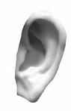
 | - ögz
 | - klap
 | - kaluk
 | - akya
 | - aızğ
 | - şdi | 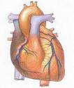
 | - idem
 | - akğcire

Bulduğunuz organ adlarıyla dört tane cümle yapınız.
- ………………………………………………………………………………………………………………………………………………..……………….………….
- ……………………………………………………………………………………………………………………..…………………….…….………………………….

- ……………………………………………………………………………………………………………………..…………………….…….………………………….

- ……………………………………………………………………………………………………………………..…………………….…….………………………….

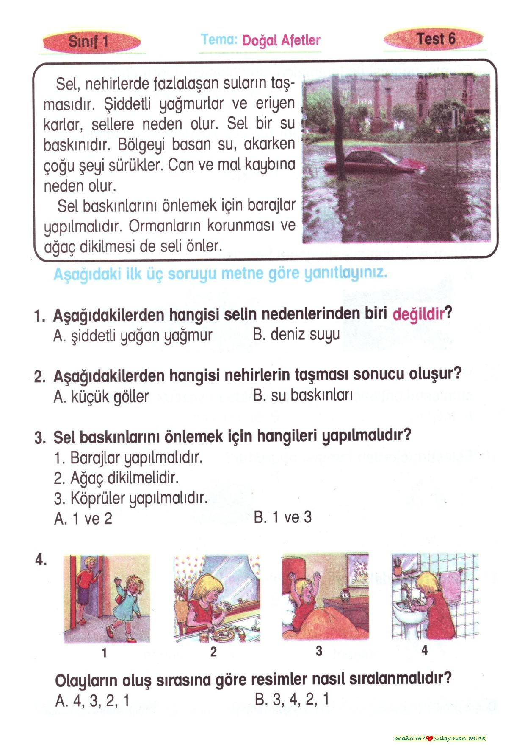
Hayat Bilgisi: Ders Kitabı 102-103 okuyalım. Çalışma kitabı sayfa 83’ü yapalım.

Matematik:107-110 yapılan sayfaları ödev kontrolü için getirmeyi unutmayalım.

Pazartesi-Çarşamba-Cuma günleri süt verildiğinden süt içenlere o günler için içecek vermeyiniz…

